8. Майонезом нарисуем небольшие точечки на крылышках и глазки божьим коровкам.
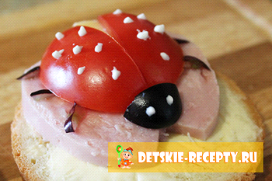
9. Наши божьи коровки прилетели на тарелочку и не поделили листик петрушки! Кто кого перетянет и успеет съесть его первым?

Приятного аппетита!

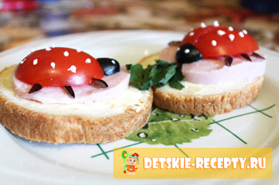

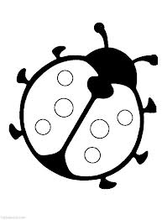
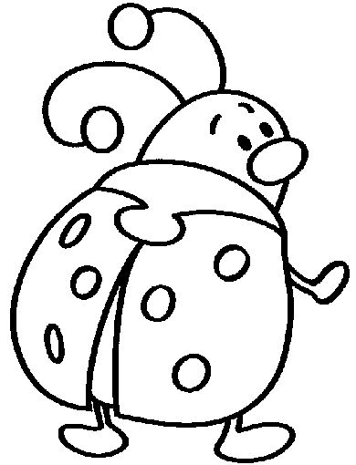

Окажем методическую поддержку по вопросам воспитания Вашего ребенка!

Муниципальное бюджетное дошкольное образовательное учреждение детский сад общеразвивающего вида с приоритетным осуществлением интеллектуального, эколого-валеологического направлений развития воспитанников
№151 г. Челябинска

Рецепт приготовления
бутерброда «Божья коровка»

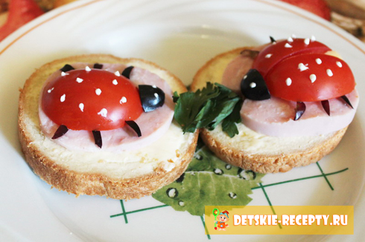

Сделайте вместе
с детьми

В помощь родителям

Приготовление бутерброда Божья-коровка
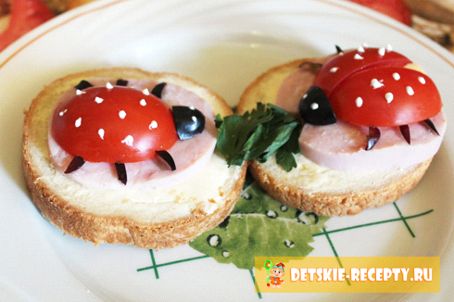
Ингредиенты:
- круглый тостовый хлеб,
- сливочное несоленое масло,
- ветчина,
- 1 помидор,
- 3 маслины,
- кусочек сыра,
- майонез.
Украшения детских блюд — неотъемлемая часть приготовления к детскому празднику. Оригинально и интересно выглядят грибочки из яиц, салат морковка или ежики с рисом. Однако, оригинальную подачу можно придумать даже для самых простых блюд. Например, красиво оформить сладкие бутерброды на день рождения или даже просто на завтрак, сделав их в виде божьих коровок.
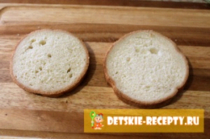
1. Берем тостовый хлеб либо обычный батон.
2. Смазываем его слоем мягкого сливочного масла.
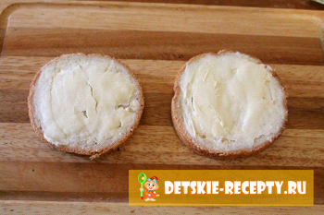
3. Отрезаем два кусочка ветчины, один из них разрезаем пополам и выкладываем на хлеб с маслом (как показано на фото).
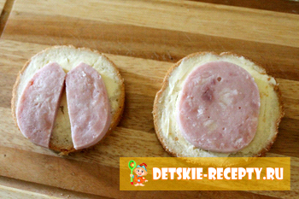
4. Помидор разрезаем пополам вдоль, одну из половинок пополам поперек. Выкладываем на ветчину
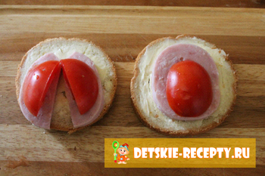
5. Из кусочков (половинок) маслин делаем головки для божьих коровок.
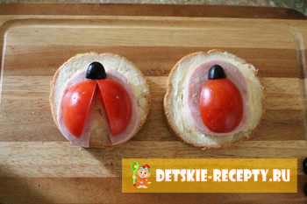
6. А из совсем маленьких длинных кусочков делаем им лапки — по три штуки с каждой стороны
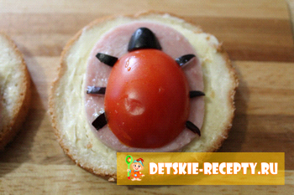

7. Той божьей коровке, у которой получились раскрытые крылышки, положим между ними треугольный кусочек сыра вместо «попки».

